Территория: Красноярский край, г. Дивногорск
Название организации: Муниципальное бюджетное образовательное учреждение дополнительного образования детей «Детская эколого-биологическая станция»
Студия «Лотос»
Руководитель: Капустина-Богданова Юлия Александровна
Координатор «Усынови заказник» в ДЭБС: Боровенко Екатерина Алексеевна
(тел.89620847979; e-mail: ekaterina.lab@mail.ru)
663094, г. Дивногорск, ул. Саянская, 12
Тел. (839144) 3-64-48
E-mail: div_debs@mail.ru

Наш рассказ о том, как мы обустраивали памятник природы

На территории нашего города Дивногорска с 1981 года функционирует памятник природы краевого значения «Дендросад в районе Старого Скита». Он образован в целях сохранения дендрария, заложенного более ста лет назад. Видовой состав древостоя дендросада уникален для нашей территории. Здесь произрастает более 20 растений - интродуцентов, которые не типичны для данной местности, среди них дуб зимний и черешчатый, клён остролистный, бархат амурский и другие.
Кроме привезенных видов в дендросаде можно увидеть и представителей местной флоры: сосна сибирская, сосна обыкновенная, пихта сибирская, береза бородавчатая, черемуха, ель сибирская, лиственница сибирская, смородина черная, жимолость голубая.
Основателями Дендросада можно считать монахов Скита, которые более 100 лет назад посадили возле трапезной любимые взору деревья: тополь черный, бархат амурский, орех маньчжурский, а также аллею из сосны сибирской (у нас зовут ее
кедром).
Многие года об этих местах заботились жившие здесь монахи, оставившие нам такое богатое природное наследие, которое постепенно умножилось. И вот теперь
настало время НАМ взять заботу над этим уникальным уголком природы нашего любимого города, чтобы сохранить и приумножить то, что так бережно хранили наши предки!
Итак – мы, трудовая бригада старшеклассников г. Дивногорска, в количестве 18
человек, начали летом 2011 года работу по благоустройству территории памятника природы краевого значения «Дендросад в районе Старого Скита». Данный памятник природы образован в 1981 году - это ровно 30 лет назад. В связи с этим было решено создать большую клумбу, находящуюся на самом видном месте памятника природы, которая украсит и привлечет внимание жителей города Дивногорска. Также были запланированы следующие работы: видоизменение водоема, расчистка участка под строительство беседки, уборка валежника, установка табличек с названием деревьев.

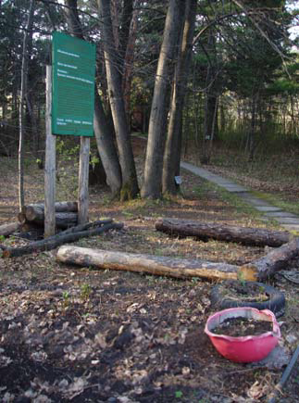
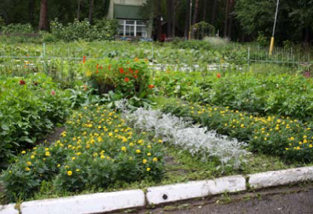
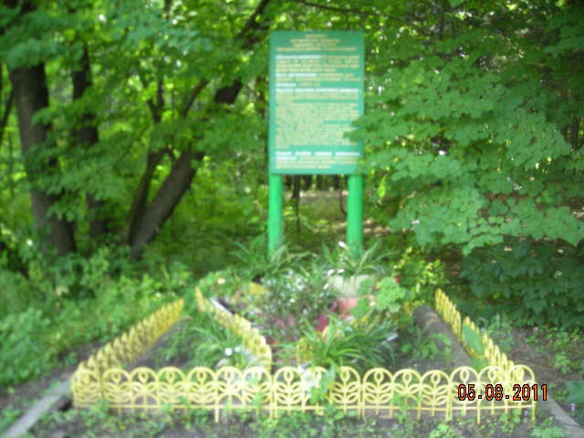
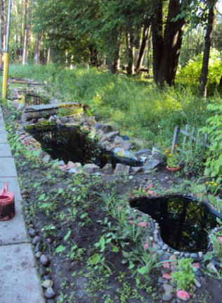
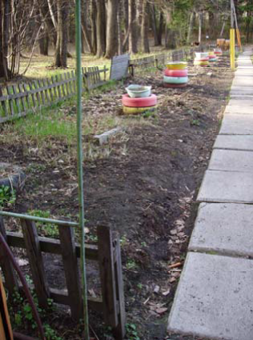
Свой отряд мы назвали «Дендролюбы».
Наш девиз: «Мы любим деревья
Мы любим природу И будем трудиться В любую погоду!».
Мы работали два месяца: июнь-июль 2011 года и потрудились на славу.
Представляем вашему вниманию фото отчет о проделанной работе.

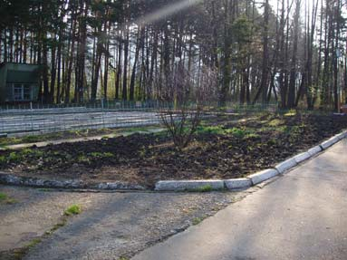
Что было до … (2010 г) Как стало … (2011 г)
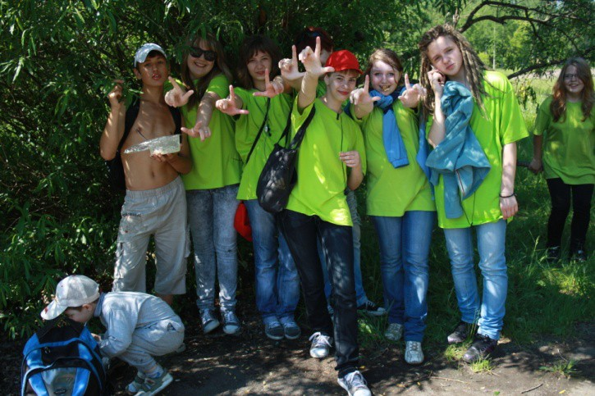
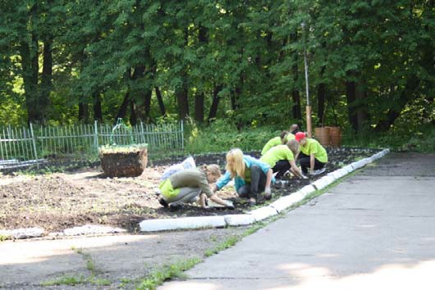
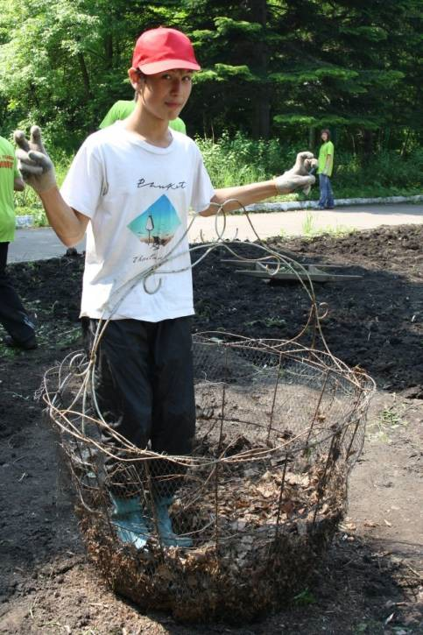
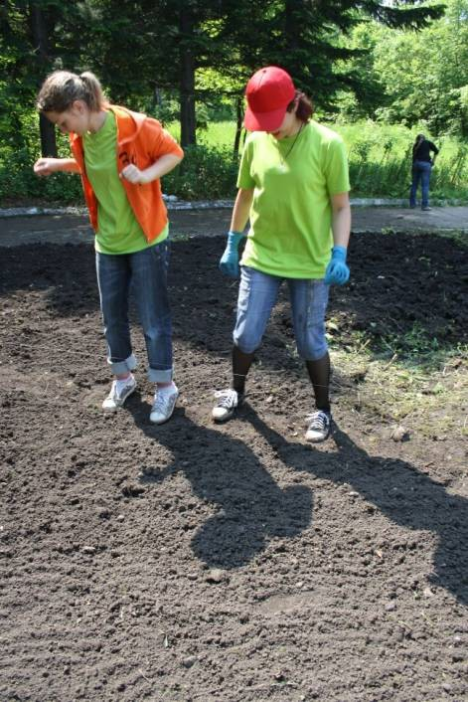
А вот как это все мы делали:

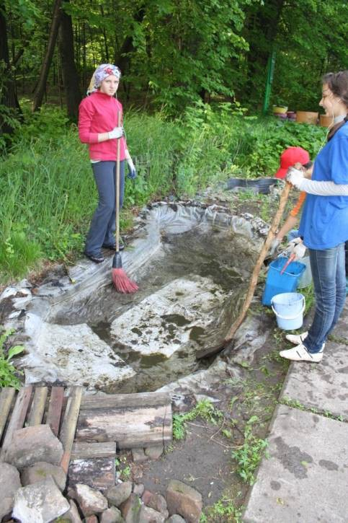

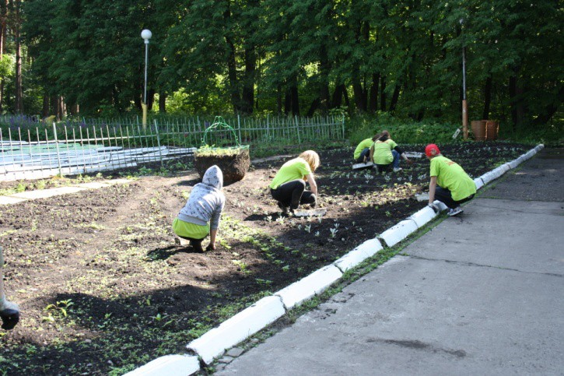

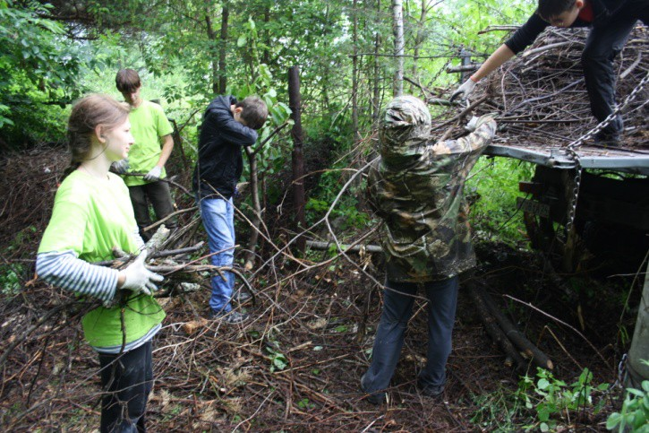
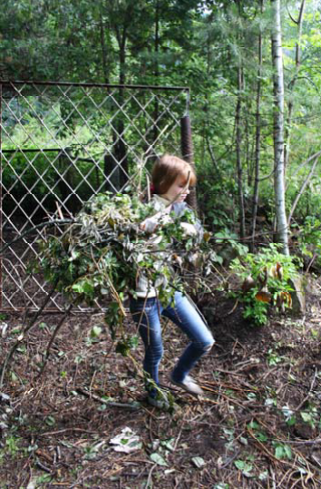
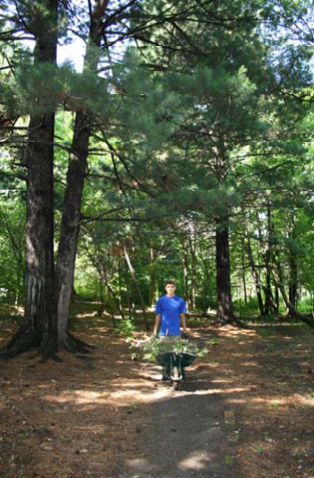

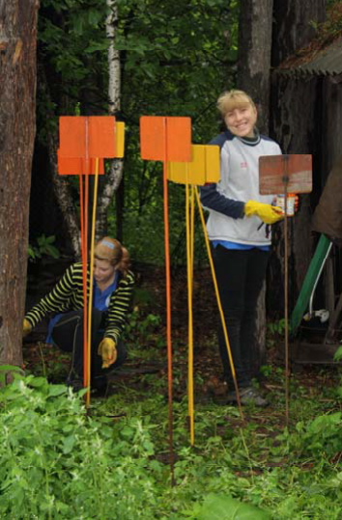

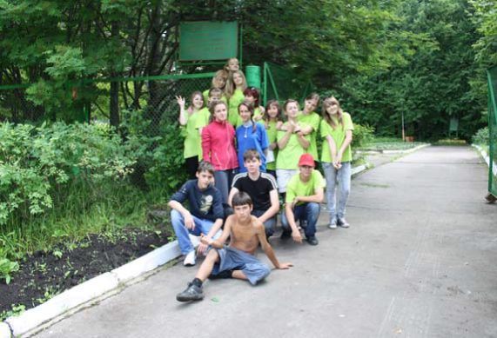

Состав участников:
1. Андреюк Анна Владимировна
2. Вертей Екатерина Олеговна
3. Ахтырская Мария Игоревна
4. Юдина Алена Сергеевна
5. Беспалова Мария Анреевна
6. Подосенова Екатерина Николаевна
7. Савельева Альбина Дмитриева
8. Свиридов Юрий Андреевич
9. Петрова Ксения Ильинична
10. Григоренко Александр Николаевич
11. Березин Сергей Евгеньевич
12. Абрашитов Роман Олегович
13. Пичуева Юлия Вячеславовна
14. Колесник Оксана Александровна
15. Быкова Дарья Васильевна
16. Панцерева Татьяна Анатольевна
17. Полозова Екатерина Витальевна
18. Мамченко Татьяна Евгеньевна

Мы получили большое удовольствие от работы и от того, что смогли сделать лучше, красивее и привлекательней территорию
памятника природы
«Дендросад в районе Старого Скита»! В следующее лето мы обязательно соберемся, чтобы потрудиться на благо природы родного города!

